2024学年统编版语文一年级下册期末考前冲刺卷

一、照样子，用线连一连。(3分)
A E G N Q R Y

g a e r y n q
二、根据注音写字词。(20分)
1.天qì qíng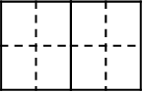了,tài yáng出来了，天 kōng一片guāng liàng， fēng儿唱着dòng tīng的歌。
2. 小xiàngshēng bìng了，在 jiā里 hěn孤dān。小松鼠每天都去 给他jiǎnggù事，他俩可gāo xìng了。
三、读句子，给加点字选择正确的读音，打“√”。(6分)
只（zhī zhǐ）要妈妈有空（kng kòng），她总会做一些好吃的分享给邻（lín líng）居们，大家一起品尝（cáng cháng）美食﹐有说有笑。妈妈觉（jiào jué）得这是一件很快乐（lè yuè）的事情。
四、根据要求填一填。(17分)
1.“捉”用音序查字法查字典，先查音序 ，再查音节 ，可以组词为： 。（3分）
2.“吹”和“咬”都是 结构，它们的偏旁是 ，带这个偏旁的字多和 有关，含有这个偏旁的字还有 ， 。（5分）
3.照样子，写词语。（9分）
例：红彤彤（ABB式）
例：荡来荡去（×来×去）

例：又甜又香（又A又B）

五、积累展示合。(15分)
1.“白”“因”“国”的笔顺规则是（ ）。
①从上到下 ②先内后外 ③先外后内再封口
2.“皂”用音序查字法，应先查（ ）。
①C ②Z ③zh
3.（1）当我向别人问路时，我会说：“（ ）去海滨公园怎么走？”
（2）我想借同桌的橡皮﹐我会说：“（ ）把你的橡皮借给我用用可以吗？”还给同桌时，我会说：“（ ）。”
（3）我把同学的作业本弄脏了，我会说：“（ ）。”
①谢谢 ②请 ③对不起 ④请问
4.讲故事比赛马上开始了，我的心情特别紧张，正如（ ）。
①竹篮子打水——一场空
②十五个吊桶打水——七上八下
③芝麻开花——节节高
5.好朋友丽丽要转学了，在送别她的路上，我们一齐背诵（ ）。
①举头望明月，低头思故乡
②朝霞不出门，晚霞行千里
③桃花潭水深千尺﹐不及汪伦送我情
六、照样子，把句子写完整。(9分)
1.例：小羊在吃草。小羊在山坡上开心地吃草。
小鱼在游来游去。小鱼在____________________游来游去。
2.例：荷叶圆圆的，绿绿的。
香蕉___________，___________。
3.例：我爱看书﹐东东也爱看书。
我_____________________，东东也______________________。
七、我能按所学内容填空。(10分)
1.宋代诗人杨万里的《 》是一首描写夏天的古诗，诗中的“小荷才露 ， 有蜻蜓 上头”一句极富有画面感。
2.人 初，性本善，性 ，习 。
3.中国姓氏有很多，请试着写三个： 、 、 。
八、课外阅读，回答问题。(11分)
夏天的颜色
夏天是什么颜色?走在大街上火辣辣的太阳照射着大地，每个人，每棵树，每朵花都闪耀着金色的光。哦，夏天是金色的!
爬上山坡，满山的绿草一片翠绿，绿的那么新鲜，那么纯洁。哦，夏天是绿色的!
漫步在花园中，出现在眼前的是池塘里粉红色的荷花，亭亭玉立。哦,夏天是粉红色的!
啊，我明白了，夏天是五颜六色的，就像雨后的彩虹。
1.短文中写了夏天的 种颜色。最后我知道夏天是（ ）（填序号）的。（2分）
①粉红色 ②绿色 ③五颜六色 ④金色
2.根据短文内容连一连。（4分）
金色的 粉红色的 五颜六色的 火辣辣的

彩虹 太阳 荷花 光
3.仿照文中画线的句子写一写。（3分）
漫步在 ，出现在眼前的是 。 哦，夏天是 色的！
4.你喜欢夏天吗？为什么？（2分）

九、看图补完句子。(9 分)
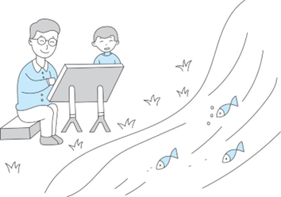
星期天， 和 来到溪边 。小溪边长满了 ，绿油油的真好看。溪水 ，我还看到水里 ，这儿真美啊！

答案
一、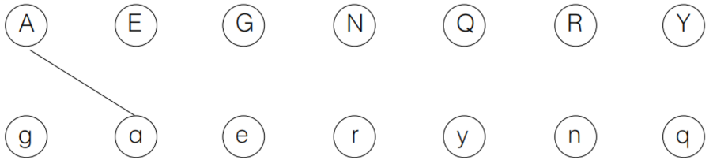
二、1.气 晴 太阳 空 光 亮 风 动听
2.象 生病 家 很 单 讲 故 高兴
三、zhǐ kòng lín cháng jué lè
解析：本题考查字音。多音字“觉”的读音可以根据意思来确定。表示“（人或动物的器官）对刺激的感受和辨别”“睡醒，醒悟”时，读觉jué，如，视觉、觉悟；表示“睡眠”时，读jiào，如，睡觉、午觉。
四、1.Z zhuo 捉虫
2.左右 口 嘴巴 示例：吃 叶
解析：带口字旁的字多与嘴巴有关，是左右结构的字。
3.示例：亮晶晶 绿油油 白茫茫
走来走去 跳来跳去 跑来跑去
又大又红 又快又好 又白又胖
解析：本题考查词语仿写。ABB式三字词语，第二个字和第三个字重叠。“×来×去”的四字词语中“×”是两个相同的表示动作的词语。“又A又B”一种事物同时具有两个方面的特点，“A”和“B”多为形容词。
五、1.③
解析：本题考查的是汉字的书写规则。“白”“因”“国”是全包围结构的字，书写时要先外后内再封口。
2.②
解析：音序法查字典，应先查读音的第一个字母，“皂”的音节是zao，第一个字母是“z”。所以选②。
3.④ ② ① ③
解析：本题考查的是礼貌用语的使用。“谢谢、请、对不起、请问”要用在恰当的场景中。如，第（1）小题，向别人问路，一定要说“请问”。第（2）小题，向同桌借东西要说“请”，归还时要说“谢谢”。第（3）小题，把同学作业本弄脏，要说“对不起”。
4.②
解析：本题考查的是歇后语的运用。心情特别紧张的时候，就是心里七上八下，所以选②。
5.③
解析：送别好友，背诵离别诗最为合适。所以选③。
六、1.示例：水里自由自在地
2.弯弯的 长长的
3.爱踢足球 爱踢足球
七、1.小池 尖尖角 早 立
2.之 相近 相远
3.示例：赵 钱 孙
八、1.三 ③
2.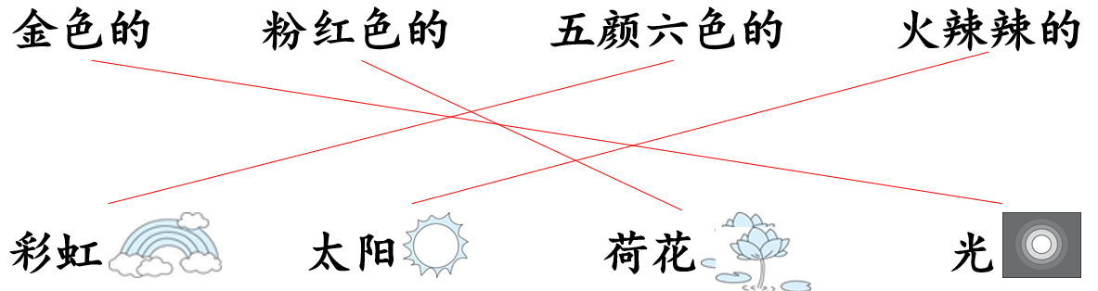
3.示例：花园里 一朵朵火红火红的鸡冠 红
4.示例：我喜欢夏天。因为夏天可以到游泳池里快活地游泳。
九、爸爸 我 画画 小草 清澈见底 游来游去的小鱼

